ФЕДЕРАЛЬНОЕ КАЗЕННОЕ ПРОФЕССИОНАЛЬНОЕ
ОБРАЗОВАТЕЛЬНОЕ УЧРЕЖДЕНИЕ № 277
ФЕДЕРАЛЬНОЙ СЛУЖБЫ ИСПОЛНЕНИЯ НАКАЗАНИЙ

МЕТОДИЧЕСКАЯ РАЗРАБОТКА
открытого урока

дисциплина: «Технология работ на деревообрабатывающих станках»
раздел программы: «Сведения из технической механики»
тема: «Резьбовые соединения, крепежные соединения, шпоночные соединения, неразъемные соединения.»

Разработал: преподаватель Григорьев Г.В.

Рассмотрено на МК
Протокол № ____ от «_____»__________2021г.
Председатель МК ____________ Камендра А.В.

Красноярск 2021г.

СОДЕРЖАНИЕ

- Пояснительная записка к открытому уроку стр. 1-13
- План – конспект открытого урока стр. 14-19
- Самоанализ открытого урока стр. 20-21
- Анализ открытого урока стр. 22-23
- Список используемой литературы, интернетресурс стр. 24

Пояснительная записка

Крепежные резьбовые соединения и их детали
Основные и наиболее распространенные типы крепежных резьбовых соединений: болтовое (а), винтовое (б) и шпилечное (в). Детали этих соединений: болты, гайки, винты, шпильки и шайбы. Геометрические формы, размеры, варианты исполнения и технические требования на эти детали и их элементы регламентированы многочисленными стандартами.
Наиболее дешевы и технологически просты болтовые соединения, так как они не требуют нарезания резьбы в соединяемых деталях. Соединения винтами и шпильками применяют в тех случаях, когда одна из соединяемых деталей имеет значительную толщину. Болтовые и шпилечные соединения используют тогда, когда в процессе эксплуатации соединяемые детали подвергаются многократной разборке и сборке.
Детали резьбовых соединений делятся на детали общего назначения и специальные.
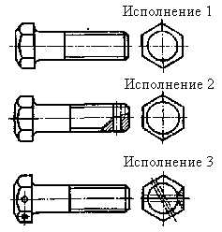
Болты общего назначения с шестигранной головкой бывают грубой, нормальной и повышенной точности трех исполнений: без отверстий, с отверстием в стержне и с отверстиями в головке. Стандартами предусмотрены разные варианты конструкций болтов: с уменьшенной шестигранной головкой, с направляющим подголовком, с полукруглой головкой, потайной головкой, усом, квадратным подголовком и др. Кроме того, стандартизованы болты откидные двух типов, служащие для быстрого зажима и освобождения деталей; рым-болты, которые служат для транспортировки тяжелых деталей или изделий, например больших редукторов; болты фундаментные, применяемые для крепления станины или корпуса изделия к фундаменту, болты высокопрочные, болты конические и др.
Гайки общего назначения шестигранные бывают грубой, нормальной и повышенной точности с одной или двумя наружными фасками. Стандартами предусмотрены разные варианты конструкций гаек: с уменьшенным размером «под ключ», гайки высокие, особо высокие, низкие, прорезные и корончатые. Кроме того, стандартизованы гайки круглые шлицевые и с отверстиями «под ключ», расположенными радиально или на торце, гайки-барашки для завинчивания без ключа, гайки колпачковые, гайки высокопрочные и др.
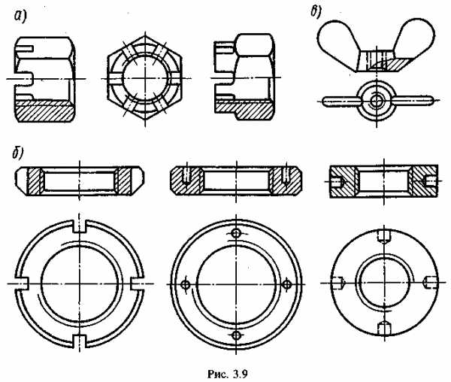
Винты общего назначения делятся на крепежные и установочные: последние служат для фиксации положения деталей, причем форма и размеры отверстий под установочные винты стандартизованы. Винты в зависимости от формы головок бывают: с полукруглой (а), цилиндрической (6), с цилиндрической скругленной (в), с полупотайной (г), с потайной (д). головками с шестигранным углублением под ключ (е), с крестообразным шлицем под специальную отвертку, с накатанной головкой, с шестигранной и квадратной головками и др. Кроме того, стандартизованы винты самонарезающие для металла и пластмассы, винты невыпадающие и шурупы, служащие для соединения деталей из дерева и мягких пластмасс; в отличие от винтов шурупы имеют острый конический конец и резьбу с крупным шагом.
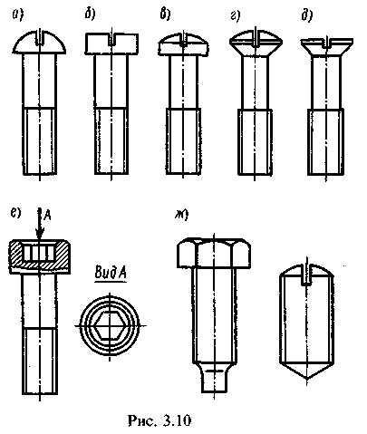
Стержни крепежных винтов (как и болтов) могут иметь одинаковый по всей длине диаметр, либо быть с уменьшенным диаметром ненарезанной части.
В машиностроении чаще других применяют винты с шестигранными головками, так как они позволяют осуществить ключом большую силу затяжки и удобны при завинчивании и отвинчивании (поворот ключа до перехвата всего на1/6 оборота).
Шпильки могут иметь ввинчиваемые концы нормальной и повышенной точности с длиной их от d до 2,5d, где d—диаметр шпильки. Конструкция и размеры шпилек стандартизованы.
Концы болтов, винтов и шпилек регламентированы специальным стандартом и показаны на рисунке.
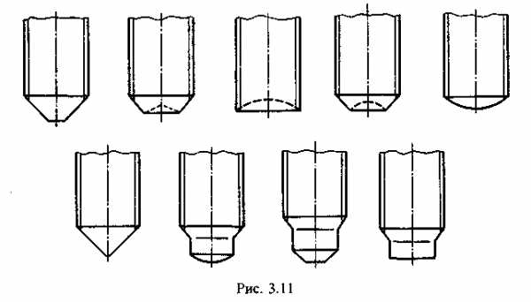
Технические требования на крепежные резьбовые детали стандартизованы и устанавливают для болтов, винтов и шпилек из углеродистых и легированных сталей двенадцать классов прочности в зависимости от значения минимального временного сопротивления и предела текучести стали; для гаек из тех же материалов установлено семь классов прочности.
Шайбы подкладывают под гайки или головки болтов для увеличения опорной площади, уменьшения напряжений смятия и предохранения деталей от задиров. Стальные шайбы цилиндрической формы согласно стандартам изготовляют двух исполнений (без фасок и с одной наружной фаской) и двух классов точности А и С. Кроме того, стандартизованы шайбы увеличенные и уменьшенные, шайбы стопорные с внутренними и наружными зубьями, шайбы косые (для соединения деталей, имеющих уклон), шайбы упорные быстросъемные, шайбы к высокопрочным болтам, шайбы пружинные и др. Для предотвращения изгиба стержня болта или шпильки и перекоса опорных поверхностей применяют сферические шайбы.
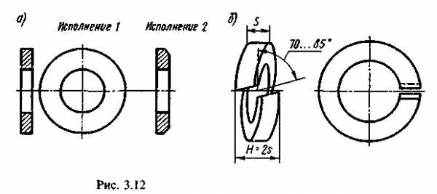
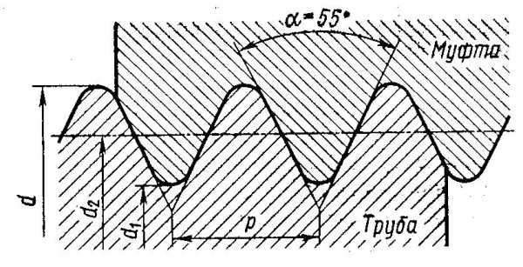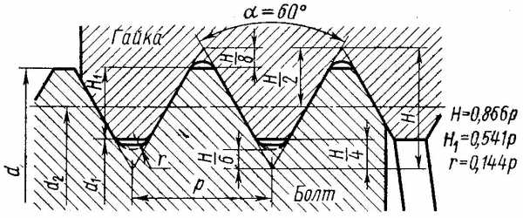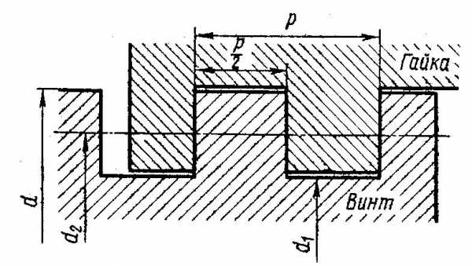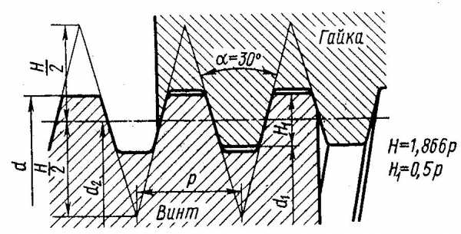
Рис.2.19. Профиль и основные параметры резьбы
метрической, трубной, прямоугольной и трапециидальной
Геометрические параметры резьбы стандартизованы и приводятся в таблицах. К достоинствам резьбовых соединений следует отнести удобство сборки-разборки, надежность соединения, простоту в изготовлении, высокую точность при сборке. Недостатком соединений является пониженная прочность вследствие наличия концентраторов напряжений.
Виды крепежных соединений
Резьбовые соединения осуществляются с помощью болтов, винтов, шпилек и гаек. Болтовое соединение применяют в случае, когда возможно выполнение сквозных отверстий в стягиваемых деталях. Суммарная толщина стягиваемых деталей ограничена из-за унифицированной длины стандартных болтов. Наибольшее распространение получили шестигранные гайки и болты с шестигранной головкой .
Болт, у которого диаметры стержня и резьбы совпадают, называется " жестким" и применяется в малонагруженных конструкциях небольшой толщины. В ответственных конструкциях применяют "упругие" болты, у которых диаметр стержня уменьшается до внутреннего диаметра резьбы. При этом улучшаются условия работы стяжного соединения при действии ударной нагрузки.
Винты со шлицем (рис.2.20) под отвертку используются для ненагруженных соединений вследствие невозможности силовой затяжки и затруднительности стопорения. В машиностроении наибольшее распространение получили винты с коническими головками несмотря на такой недостаток, как центрирование по двум поверхностям ( по конусу и резьбе). Стопорение таких соединений для пластичных материалов обычно осуществляется закерновкой и завальцовкой головки винта. Более широкое использование находят винты с усиленными завертными элементами (рис. 2.20).
Стандартные гайки изготавливают нормальной и повышенной точности. Основные типы шестигранных гаек показаны на рис. 2.21.
В зависимости от назначения гайки могут иметь высоту 0,3...1,25 диаметра резьбы. Высокие гайки используют для высоконагруженных соединений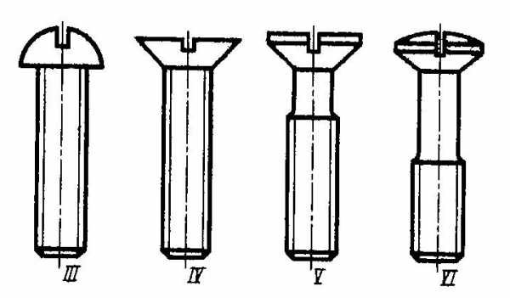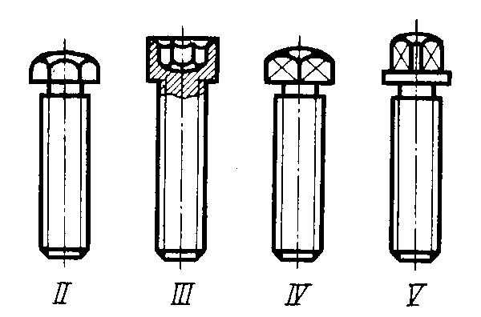
Рис. 2.20 Конструкция винтов со шлицем и с усиленными завертными элементами
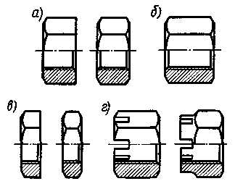
Рис.2.21 Типы гаек: шестигранные с фаской и шестигранные под шплинты
studfiles.net

1. Соединение деталей
Механизмы, машины и их узлы состоят из деталей, соединенных между различными способами. Соединение деталей, которое можно многократно собирать и разбирать, не разрушая основные или соединительные детали, называются разъемными. К таким соединениям относятся резьбовые, шпоночные, штифтовые.
Если соединение невозможно разобрать без разрушения одной из входящих в него деталей, то такой его вид называется неразъемным. К ним относятся соединения сварные, паянные, клеевые.

Шпоночные соединения
Шпоночные и шлицевые соединения служат для закрепления на валу (или оси) вращающихся деталей (зубчатых колес, шкивов, муфт и т. п.), а также для передачи вращающего момента от вала 1 к ступице детали 2 или, наоборот, от ступицы к валу (рис. 1 и 2).
Шпоночное соединение образуют вал, шпонка и ступица колеса (шкива, звездочки и др.). Шпонка представляет собой стальной брус, устанавливаемый в пазы вала и ступицы. Она служит для передачи вращающего момента между валом и ступицей. Иногда шпоночное соединение применяется для предотвращения относительного сдвига соединяемых плоских деталей, например, при защите стягивающих болтов от воздействия перерезывающей нагрузки. Основные типы шпонок стандартизованы. Шпоночные пазы на валах получают фрезерованием дисковым или концевыми фрезами, в ступицах протягиванием.

Достоинства и недостатки шпоночных соединений
Достоинства шпоночных соединений.
- простота конструкции, дешевизна и сравнительная легкость монтажа и демонтажа, вследствие чего их широко применяют во всех отраслях машиностроения.
Недостатки шпоночных соединений.
- шпоночные пазы ослабляют вал и ступицу насаживаемой на вал детали (из-за этого приходится увеличивать толщину ступицы и диаметр вала). Ослабление вала обусловлено не только уменьшением его сечения, но главное, значительной концентрацией напряжений изгиба и кручения, вызываемой шпоночным пазом.
- шпоночные соединения нарушают центрирование колеса на валу (для этого приходится применять две противоположные шпонки);
- шпоночное соединение трудоемко в изготовлении: при изготовлении паза концевой фрезой требуется ручная пригонка шпонки по пазу; при изготовлении паза дисковой фрезой крепление шпонки в пазу винтами (от возможных осевых смещений);
- трудность обеспечения их взаимозаменяемости (необходимость ручной подгонки шпонок), что ограничивает их применение в крупносерийном и массовом производстве.

Классификация шпоночных соединений
По степени подвижности шпонки подразделяют на:
- подвижное - с направляющей шпонкой; со скользящей шпонкой;
- неподвижное;
По усилиям, действующим в соединении шпонки подразделяют на:
- напряжённые, такие, в которых напряжения создаются при сборке и существуют независимо от наличия рабочей нагрузки, все напряжённые соединения являются неподвижными;
- ненапряжённые, в которых напряжения возникают только при воздействии рабочей нагрузки;
По конструкции шпонки подразделяют на:
- призматические выполняют прямоугольного сечения с соотношением сторон h:b≈1:1 для валов малых диаметров и 1:2 для больших диаметров вала со скругленными исполнение 1 (рис. 3, а, в, и рис. 4) и плоскими торцами исполнение 2 (рис. 3, б, г и рис. 4); с одним плоским, а другим скругленным торцом исполнение 3 (рис. 4); эти шпонки не имеют уклона и их закладывают в паз, выполненный на валу (рис. 3, в, г — шпонки имеют отверстия для их закрепления). Шпонки исполнения 1 рекомендуются для более точных соединений. В зависимости от диаметра вала ширина шпонки (в номинальном значении равная ширине пазов вала и ступицы) b≈(0,2…0,3)d, где d - диаметр вала, причём, чем больше диаметр вала, тем меньше отношение b/d. Глубина шпоночного паза на валу обычно составляет t₁=0,6h, а глубина паза ступицы - t₂=0,5h, таким образом, радиальный зазор между дном паза ступицы и верхней гранью шпонки с=0,1h.
Призматические шпонки изготовляют следующих трех типов:
- обыкновенные (закладные) (ГОСТ 23360-78) и высокие (ГОСТ 10748-79); их используют для неподвижных соединений ступиц с валами;
- направляющие с креплением на валу (ГОСТ 8790-79), применяемые в том случае, когда ступицы должны иметь возможность перемещения вдоль валов;
- скользящие сборные (ГОСТ 12208-66), соединяющиеся со ступицей выступом (пальцем) цилиндрической формы и перемещающиеся вдоль вала вместе со ступицей.
Рабочими у призматической шпонки являются более узкие, боковые грани.
Призматические направляющие шпонки с креплением на валу применяют в подвижных соединениях для перемещения ступицы вдоль вала.
Рабочими являются боковые, более узкие грани шпонок высотой h. Размеры сечения шпонки и глубины пазов принимают в зависимости от диаметра d вала.
Шпонку запрессовывают в паз вала. Шпонку с плоскими торцами кроме того помещают вблизи деталей (концевых шайб, колец и др.), препятствующих ее возможному осевому перемещению. Призматические шпонки не удерживают детали от осевого смещения вдоль вала. Для фиксации зубчатого колеса от осевого смещения применяют распорные втулки, установочные винты и др.
Одним из главных недостатков призматических шпонок является необходимость их индивидуальной подгонки к размерам пазов вала и ступицы, то есть трудность обеспечения взаимозаменяемости, что ограничивает их применение в крупносерийном производстве.
В качестве другого недостатка следует назвать способность призматической шпонки к опрокидыванию в процессе износа и смятия боковых рабочих поверхностей, так как силы, действующие на шпонку, образуют моментную пару, а по высоте шпонки в пазу всегда имеется некоторый зазор.
От последнего недостатка свободны сегментные шпонки, поскольку они существенно глубже сидят в пазу вала. Такое заглубление сегментной шпонки и её форма в виде сегмента прямого кругового цилиндра позволяет устанавливать шпонку в паз вала без натяга, что, в свою очередь, облегчает сборку соединения и обеспечивает выполнение условий взаимозаменяемости, то есть позволяет использовать шпонку без предварительной подгонки.
- сегментные (рис. 3, д и рис. 5 и 6); представляют собой сегментную пластину, заложенную закругленной стороной в паз соответствующей формы, профрезерованный на валу (рис. 6). Сегментные шпонки, как и призматические, работают боковыми гранями. Их применяют при передаче относительно небольших вращающих моментов и часто применяют для конических концов валов, на валах небольших диаметров (до 38 мм) и при короткой ступице. Сегментные шпонки (ГОСТ 24071-80) и пазы для них просты в изготовлении, удобны при монтаже и демонтаже (шпонки свободно вставляют в паз и вынимают), однако вал ослабляется глубоким пазом под шпонку. Широко применяют в серийном и массовом производстве.
Недостатком сегментных шпонок является более сильное в сравнении с призматическими ослабление сечения вала. Поэтому сегментные шпонки применяются, как правило, на малонагруженных изгибающими моментами участках валов. Такими участками чаще всего являются концевые участки валов.
Сегментные шпонки так же, как и призматические, стандартизованы, причём в обоих случаях стандарт составлен так, что прочность шпонки на срез по границе прилегания вала и ступицы всегда выше прочности боковых поверхностей шпонок по напряжениям смятия. Это обусловливает главенство расчёта на смятие боковых поверхностей шпонки.
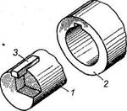
Рис. 1. Соединение шпонкой: 1 — вал; 2 — ступица; 3 — шпонка

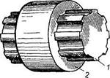
Рис. 2. Зубчатое (шлицевое) соединение: 1 — вал; 2 — ступица колеса

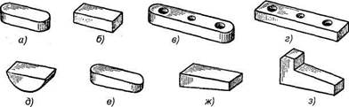
Рис. 3. Конструкции шпонок: а, в — шпонки со скругленными торцами: б, г — шпонки с плоскими торцами;
д — сегментная шпонка; е, ж, з — клиновые шпонки

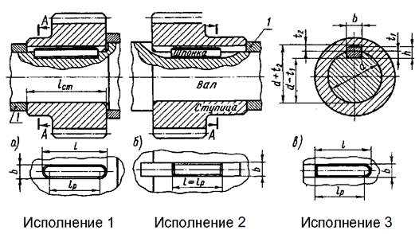
Рис. 4. Соединение призматическими шпонками

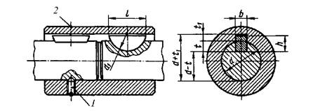
Рис. 5. Соединение сегментной шпонкой: 1 - винт установочный; 2 – кольцо замковое пружинное

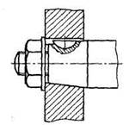
Рис. 6. Соединение сегментной шпонкой

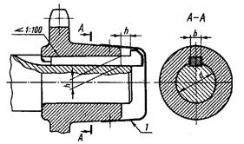
Рис. 7. Соединение клиновой шпонкой

- цилиндрические используют для закрепления деталей на конце вала. Отверстие под шпонку сверлят и обрабатывают разверткой после посадки ступицы на вал. При больших нагрузках ставят две или три цилиндрические шпонки, располагая их под углом 180° или 120°. Цилиндрическую шпонку устанавливают в отверстие с натягом. В некоторых случаях шпонке придают коническую форму. Круглые цилиндрические или конические шпонки не стандартизованы. Их используют в том случае, если втулку необходимо установить на конец вала. При диаметре вала D диаметр шпонки d=(0,16-0,17)D, длина l=(3-4)d. Отверстия под эти шпонки получают при сборке с обеспечением в сопряжении посадки с натягом Н7/r6. Центр отверстия должен быть смещен в сторону центра вала (оси) на расстояние е=0,5[D-(D²-d²)^{0,5}].
Гнездо под установку цилиндрической шпонки засверливают и развёртывают в соединяемых деталях совместно. Такая технология изготовления соединения требует, чтобы материалы вала и ступицы не сильно отличались по показателям прочности и твёрдости, с одной стороны, а с другой неудобна к применению в массовом производстве, поскольку не обеспечивает условий взаимозаменяемости. По этой причине в массовом производстве цилиндрические шпонки почти не применяются.
- клиновые шпонки без головки (рис. 3, е, ж и рис. 7) и с головкой (рис. 3, з); Условия работы этих шпонок одинаковы. Клиновые шпонки имеют форму односкосных самотормозящих клиньев с уклоном 1:100. Такой же уклон имеют и пазы в ступицах. Головка служит для выбивания шпонки из паза. По нормам безопасности выступающая головка должна иметь ограждение (1 на рис. 7). В этих соединениях ступицу устанавливают на валу с небольшим зазором. Клиновую шпонку забивают в пазы вала и ступицы, в результате на рабочих широких гранях шпонки создаются силы трения, которые могут передавать не только вращающий момент, но и осевую силу. Эти шпонки не требуют стопорения ступицы от продольного перемещения вдоль вала. При забивании клиновой шпонки в соединении возникают распорные радиальные усилия, которые нарушают центрирование детали на валу, вызывая биение. Клиновые шпонки работают широкими гранями. По боковым граням имеется зазор. Соединения клиновыми шпонками применяют в тихоходных передачах. Они хорошо воспринимают ударные и знакопеременные нагрузки. Клиновая форма шпонки может вызвать перекос детали, при котором ее торцевая плоскость не будет перпендикулярна к оси вала, а также затруднена разборка при ремонте. Эти недостатки послужили причиной того, что применение клиновых шпонок резко сократилось в условиях современного машиностроения.
- тангенциальные шпонки (рис.8). Тангенциальная шпонка состоит из двух односкосных клиньев с уклоном 1:100 каждый. Работает узкими боковыми гранями. Клинья вводятся в пазы вала и ступицы ударом; образуют напряженное соединение. Распорная сила между валом и ступицей создается в касательном (тангенциальном) направлении. Применяют для валов диаметром свыше 60 мм при передаче больших вращающих моментов с переменным режимом работы (крепление маховика на валу двигателя внутреннего сгорания и др.). Изготавливаются по стандартам (ГОСТ 24069-80 и 24070-80), охватывающим два вида соединений: шпонки тангенциальные, нормальные для валов диаметром 60–1000 мм и усиленные для валов диаметром 100–1000 мм. Работают узкими гранями. Вводятся в пазы ударом. Создают напряженное соединение. Натяг между валом и ступицей создается в касательном (тангенциальном) направлении. При реверсивной работе ставят две пары тангенциальных шпонок под углом 120°. В современном производстве имеют ограниченное применение.
Достоинства тангенциальных шпонок:
- материал тангенциальной шпонки работает на сжатие;
- более благоприятная форма шпоночного паза в отношении концентрации напряжений.
Недостатком тангенциальной шпонки можно считать её конструктивную сложность.
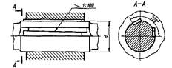
Рис.8. Соединение тангенциальными шпонками

- специальные шпонки.
Шпонки всех основных типов стандартизованы и их размеры выбираются по ГОСТ 23360-78 (призматические); ГОСТ 24071-80 (сегментные); ГОСТ 24068-80 (клиновые).

План-конспект
Открытый урок: 27.09.2021 г.
Раздел программы: «Сведения из технической механики»
Тема: «Виды резьбовых, крепежных, шпоночных разъемных и не разъемных соединений»

Цель урока:
1. Изучить виды резьбы, элементы крепежа, виды соединений и их элементы.
2. Изучить составные части станков, соединения механизмов, агрегатов и передач с использованием крепежа и шпоночных соединений.
Задача :
1.Знать, определять и классифицировать резьбы и крепежный элемент.
2. Знать конструктивные особенности составных частей станков.
3. Научить производить ремонт частей станка и оборудования.
Время урока: - 45 мин.
Материальное оснащение:
1.Наборы калибров, уступомеров, щупов, микрометр, штангенциркуль.
2.Наглядные пособия( винты, болты, заклепки, шпильки, шпонки )
3.Наглядные пособия соединений ( вал-шкив; плита-супорт; соединительные муфты; ременные и цепные передачи).
4.Деревообрабатывающие станки учебной столярной мастерской.
5.ГОСТ 24997-2004; 6111-52 метрической и дюймовой резьбы.
Тип урока: комбинированный.
Организационный момент:
Проверка явки обучаемых и готовность их к работе;
Целевая установка: дать общие сведения о видах крепежа деталей, соеди-
нений деталей применение их в станках, сформировать
знание при обслуживании и ремонте станков;
План урока: 1. Теоретическая часть.
2. Актуализация опорных знаний.
3. Демонстрация видеофильма.
4. Наглядный показ на станочном оборудовании.
5. Закрепление нового материала (тест-опрос)
6. Подведение итогов урока (контрольные вопросы)
7. Выставление оценок, задание к самоподготовке.
1.Теоретическая часть: Общие сведения
В начале нашего занятия я расскажу вам об основных видах крепежа деталей их элементах и конструкциях, а также на примерах приведенных Вами и мной рассмотрим их применение в деревообрабатывающих станках, и так: Виды соединений
Соединение - деталей машин, механизмов и строительных конструкций де-
лятся на разъемные и неразъемные соединения.
Неразъемные соединения нельзя разобрать без частичного или полного разрушения скрепляемого элемента. К таким соединениям относятся сварные, паянные, клеевые, заклепочные и другие.
К группе разъемных относятся такие соединения, которые можно неоднократно разбирать и вновь собирать без разрушения или существенных повреждений соединительных элементов. Это резьбовые (болтовые, шпилечные и т. п.), шпоночные, шлицевые и другие соединения. В машиностроении наибольшее применение находят резьбовые соединения.
2. Актуализация знаний:
Теперь давайте подробно разберем -Резьбовые соединения
Резьбовые соединения — это соединения деталей с помощью резьбы, обеспечивающие их относительную неподвижность.
Резьбовые соединения разделяют на неподвижные и подвижные. Подвижные резьбовые соединения применяются для преобразования вращательного движения в поступательное (винтовые домкраты, тиски, станки и т.п.). К неподвижным соединениям относят соединения с использованием крепежных деталей (болтов, винтов, шпилек, гаек, шайб и других
крепежных деталей).
В них соединение деталей происходит путем завинчивания одной детали внутрь другой с помощью резьбовой (винтовой) поверхности. При этом завинчиваемая деталь совершает вращательное движение вокруг своей оси и одновременно поступательное движение вдоль нее.
Широкое распространение получили резьбовые разъёмные соединения деталей, осуществляемые при помощи резьб различных профилей (треугольного, трапецеидального, прямоугольного и полукруглого).
Резьба классифицируется по следующим признакам:
а) в зависимости от формы поверхности, на которой выполнена резьба,
резьбы подразделяются на цилиндрические, образованные на цилиндрической поверхности, иконические, образованные на конической поверхности;
б) в зависимости от расположения резьбына поверхности стержня или отверстия резьбы подразделяются на внешние и внутренние;
в) в зависимости от формы профиля резьбы, то есть контура сечения резьбы в плоскости, проходящей через её ось, различают резьбы треугольного,
прямоугольного, трапециевидного, круглогои других профилей;
г) в зависимости от числа заходов, то есть начало выступа резьбы, резьбы подразделяются наоднозаходные имногозаходные;
д) в зависимости от направления винтовой линии– правые и левые; е) в зависимости от назначения резьбы– общего и специального назначе-
ния.
Треугольные резьбы чаще всего применяют для изготовления стандартных крепёжных деталей: болтов, шпилек, винтов, гаек, деталей трубных соединений, то есть для деталей неподвижных разъёмных соединений. Их называют крепёжными резьбами. Треугольную резьбу подразделяют на метрические, трубные цилиндрические и конические; трапециевидную — на трапецеидальную, окулярную и упорную.
Трапецеидальные, упорные и прямоугольные резьбы выполняют на деталях, предназначенных для подвижных соединений, например, на ходовых винтах ме-

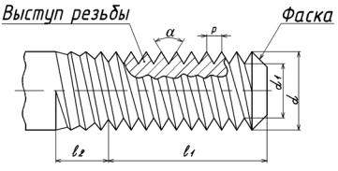
таллорежущих станков, домкратов, тисков и др. Эти резьбы называют ходовыми, так как с их помощью вращательное движение винта преобразуется в поступательное движение гайки.
Для стандартных резьб имеются таблицы, в которых даны размеры элементов резьбы.
В резьбовом соединении одна из деталей (болт, винт и др.) имеет внешнюю резьбу, другая (гайка и др.)- внутреннюю. Для облегчения завинчивания резьбовых деталей на конце стержня и начале отверстия с резьбой выполняют фаски.
Основные элементы резьбы показаны на рис. 10. Резьба характеризуется профилем, шагом ρ, внешнимd и внутреннимd1 диаметром резьбы, углом профиляα, длиной резьбы с полным профилемl1 и др.

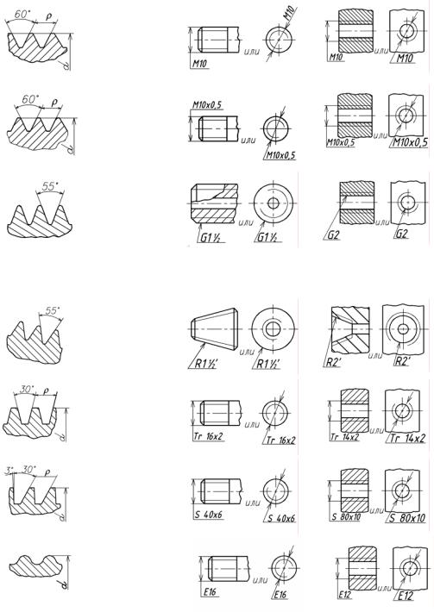Таблица 1

Шпоночные соединения
Шпоночные и шлицевые соединения служат для закрепления на валу (или оси) вращающихся деталей (зубчатых колес, шкивов, муфт и т. п.), а также для передачи вращающего момента от вала 1 к ступице детали 2 или, наоборот, от ступицы к валу (рис. 1 и 2).
Рис. 1. Соединение шпонкой: 1 — вал; 2 — ступица; 3 — шпонка

Рис. 2. Зубчатое (шлицевое) соединение: 1 — вал; 2 — ступица

Рис. 3. Конструкции шпонок: а, в — шпонки со скругленными торцами: б, г — шпонки с плоскими торцами;
д — сегментная шпонка; е, ж, з — клиновые шпонки
Рис. 4. Соединение призматическими шпонками.
Рис. 5. Соединение сегментной шпонкой: 1 - винт установочный; 2 – кольцо замковое пружинное

Рис. 6. Соединение сегментной шпонкой.
Рис. 7. Соединение клиновой шпонкой
3.Демонстрация видеофильма:
Давайте теперь посмотрим в фильме возможное и часто применяемое соединение деталей и крепежных элементов в станках и оборудовании (включаю демонстрацию фильма)
4. Наглядный показ на станочном оборудовании:
Все виды крепежа и соединения для передачи движения, а также целостности и сборности конструкций мы теперь наглядно посмотрим на станочном оборудовании находящегося в столярной мастерской, где вы постараетесь наглядно посмотреть, определить и попробовать рассказать что сможете о крепеже его элементах, видах соединений, а также конструкции используемые в станках для передачи вращений частей и механизмов (обучающиеся выходят в цех учебной мастерской и наглядно проводят показ и рассказ из выше изученного теоретического материала)

5. Закрепление нового материала (тест-опрос):
Теперь для закрепления вновь узнанного вами нового я предлагаю Вам решить небольшой тест-опрос который мы оценим вместе с вами и подробно разберем еще дополнительно, если у кого возникнут вопросы и затруднения в его решении (раздаю задание тест-опрос), даю время на его решение, произвожу сбор тестов и произвожу оценку полученных знаний, отвечаю на возникшие вопросы и даю разъяснение.
Заключительная часть.
6. Подведение итогов урока: (контрольные вопросы)
Давайте еще раз кратко ответим на поставленные мною основные вопросы
1.Виды соединений агрегатов и механизмов станка?
2.Как различаются резьбы по способу нанесения ?
3.Где используются прямоугольный вид резьбы?
4.Какие виды передач используются в деревообрабатывающих станках?
7. Выставление оценок, задание к самоподготовке:
Сегодня мы с Вами рассмотрели основные виды крепежа, соединения, наглядно посмотрели о их применении в деревообрабатывающих станках и оборудовании, что в дальнейшем поможет вам правильно и качественно проводить обслуживание и ремонт, более подробно изучить и познать конструкцию основных деревообрабатывающих станков и для полноты знаний по данной теме мы поступим таким образом: - дома (разбиваю обучающихся с учетом отрядов на группы) вы кратко на полученных листах-заданиях вида станка, укажите: используемые виды крепежа защит, опорных и направляющих линеек, механизм регулировки рабочего стола, вид применяемого соединения для передачи вращения валам и суппортам, шпинделям.
К следующему занятию прошу Вас сдать эти работы и на этом наш урок закончен, Всем спасибо за работу.

Литература:
Коротков В.И. «Деревообрабатывающие станки» Академия 2-е уч.издание Москва 2009г.;
С.Н.Рыкунин «Технология деревообработки» Москва 2005г.;
Обливин В.Н. «Охрана труда на деревообрабатывающих предприятиях» 3-е уч. издание .Москва 2004г.;
Шелехов А.И. «Подготовка, ремонт и техническое обслуживание станочного оборудования» уч.издание, Академия. Москва 2006г.
Интернет ресурс:
Infourok/www.ru; ФГОС .ru; GDA stankostroi/net.ru; http://pereosnastka.ru/articles/rabota-na-tortsovochnykh-stankakh-i-kontseravnitelyakh; studfilems.net

Разработал: преподаватель Григорьев Г.В.

АНАЛИЗ ОТКРЫТОГО УРОКА

Преподаватель: Григорьев Г.В.
Профессия: «Станочник деревообрабатывающих станков»
Группа № 6-П-14
Дата проведения: 27.09.2021г.
Дисциплина: «Технология работ на деревообрабатывающих станках»
Тема программы: «Сведения из технической механики»
Тема занятия: «Виды резьбовых, крепежных, шпоночных разъемных и не разъемных соединений»
Тип урока: комплексное применение знаний и умений (урок закрепления).
Вид урока: комбинированный
На теоритическом занятии присутствовало: 19 человек.
На первом этапе урока проведены организационные мероприятия по готовности обучающихся к уроку - проверка списочного состава, обеспеченность письменными принадлежностями, литературой . Обоснована важность темы, сделан акцент на связь с такими темами дисциплины из курса теоретического и практического обучения как: «Материаловедение», «Устройство основных деревообрабатывающих станков», «Оборудование, режущий инструмент, измерительный инструмент».
На втором этапе сообщены тема урока и цели урока, выдан раздаточный материал, инструкционные карты по выполнению работ. С целью актуализации опорных знаний проведен фронтальный опрос обучающихся. Заданы 5 вопросов. Доведены основные требования по охране труда при выполнении работ по обслуживанию и ремонту станков и опрос обучающихся.
Далее по выданным инструкционным картам, карточкам и тестового задания проговорен порядок выполнения работ, доведены критерии оценок. Определено общее время на выполнение работы.
На этапе изучения темы занятия – провел показ на наглядных пособиях (образцы болта, шайб, гаек, шпонок, вид привода станка на оборудовании) демонстрационного видеофильма по видам крепежных деталей, элементов, соединений и их практическое применение;
- в учебной мастерской наглядным примером провел показ видов и кинематику привода и передач вращения на станках. Провел показ составных частей и механизмов, устройство привода станка Ц6-2; СФ-4; СР-4; ШлПС с использованием плаката и наглядно на станке в учебной мастерской, установочные и регулировочные данные, провел показ установки и крепления шпоночных, соединений, видами установленных разъемных и неразъемных соединений.
- Наглядно провел показ и подбор по параметрам угловых и линейных данных того или иного вида крепежа, ремней, шкива, вала, порядок и способ установки (соблюдение технологического процесса согласно инструкционной карты).

На заключительном этапе разобран ход выполнения работ, отмечены недостатки, выставлены оценки.
При проведении урока учитывалось, что обучающиеся группы в большинстве трудоустроены на участке деревообработки ФКУ ИК-6, а также имеют некоторый жизненный опыт по ремонту механизмов.
Вывод: поставленная цель достигнута в пределах возможного. Обучающиеся были разбиты на подгруппы по 5 человек - 1-2 более опытные, остальные - послабее. Группы оказались примерно равными по степени подготовленности. Это позволило продуктивно использовать время на выполнение заданий, осуществлять самоконтроль за ходом работ и дало возможность преподавателю уделить внимание всем группам обучающихся, разобрать наиболее часто повторяющиеся ошибки, контролировать ход занятия, ответить на все вопросы обучающихся. Для обучающихся такая форма проведения занятий дает возможность установить более тесные, доверительные отношения, укрепить коллективные связи в группе в целом, включить такой ресурс в мотивации на достижение цели, как конкуренция.
Запланированного времени хватило на выполнение всех работ в полном объеме.
Работа обучающихся на всех этапах урока оценена.
Оценку «5» получили - 0 чел.
«4» 14 чел.
«3» 5 чел.
«2» - 0 чел.
Вывод:
Поставленная цель была реализована в полном объеме. Оснащение урока средствами обучения обеспечено полностью. На уроке присутствовала атмосфера понимания и взаимопомощи. Учитывались психологические и индивидуальные особенности обучающихся. Результаты урока хорошие.
В целом урок проведен на хорошем обучающем и методическом уровне.

Председатель МК: Камендра А.В.
Мастер производственного обучения: Уксусов А.Ю.
Преподаватель: Жирников Д.В.

Ознакомлен : Григорьев Г.В.

